ÚVOD
Jmenuji se Elena. Provozuji tyhle stránky a nemám nic na prodej. Zato mám ale motorku a absolutní svobodu jet si s ní kamkoliv, kam mě moje zvědavost a tenhle rychlý démon zaveze. 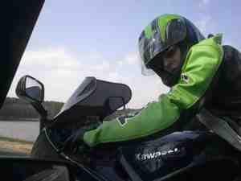
JÍZDA
Jezdím celý život a měla jsem už několik různých motocyklů. Když jsem však sehnala tuhle velkou Kawasaki Ninja, moje hledání perfektní motorky skončilo. Ninja má 147 koňských sil, je rychlá jako střela a zároveň pohodlný pro dlouhé výlety.
Cestuji docela často a jedno z mých oblíbených míst se nachází severně od Kyjevu, směrem k takzvané černobylské "mrtvé zóně", která je 130km od mého domova.
Proč jedno z oblíbených míst? Protože si tam člověk může užít dlouhou jízdu na prázdných silnicích. Lidé to tam opustili a příroda jen kvete... Jsou tam nádherné lesy a jezera.
V místech, kde nejezdily náklaďáky, nebo armádní vozy, jsou silnice ve stejném stavu jako před 20 lety, tedy kromě trávy, která občas vyroste z trhliny. Čas silnice neničí, takže můžou v tomhle stavu zůstat dokud nebudou za pár století znovu otevřeny pro normální provoz.
RENTGENOVÉ PAPRSKY
Pro začátek naší cesty se musíme naučit něco málo o radioaktivním záření. Je to skutečně velmi jednoduché, zařízení, kterým měříme stupeň záření se jmenuje Geigerův měřič. Pokud ho zkusíte v Kyjevu, naměří asi 12-16 microroentgenů za hodinu. V typickém městě v Rusku nebo Americe to bude 10-12 microroentgenů za hodinu. V centru mnoha evrospkých měst to bude 20 microR za hodinu - radioaktivita kamene.
1,000 microroentgenů je jeden miliroentgen a 1,000 miliroentgenů je 1 roentgen. Takže jeden roentgen je 100,000 násobek průměrné radiace typického města. Dávka 500 roentgenů v průběhu pěti hodin je pro člověka smrtelná. Je zajímavé, že pro zabití kuřete je třeba 2 a půl krát víc a pro zabití švába dokonce 100 krát víc!
Tento stupeň radiace se však už nyní v Černobylu nevyskytuje, nicméně v prvních dnech po explozi vyzařovala některá místa okolo reaktoru 3,000 až 30,000 roentgenů za hodinu. Hasiči, kteří sem byli posláni aby zneškodnili požár reaktoru byli na místě usmaženi gamma zářením. Zbytky reaktoru byly pohřbeny uvnitř obrovského sarkofágu z oceli a betonu, takže je nyní relativně bezpečné do této oblasti cestovat - dokud ovšem nevkročíme mimo silnici.......
Mapa ukazuje stupeň radiace v různých částech mrtvé zóny. Brzy bude vyměněna za podrobnější s více informacemi. Ukazuje různé stupně radiace na asfaltu - obvykle uprostřed cesty - protože na krajích silnice je dvojnásobně vysoká. Pokud vkročíte 1 metr od silnice je radiace 4krát až 5krát vyšší. Radiace se drží na půdě, trávě, v jablkách a houbách. Není zadržována asfaltem, což umožňuje jízdu touto oblastí.
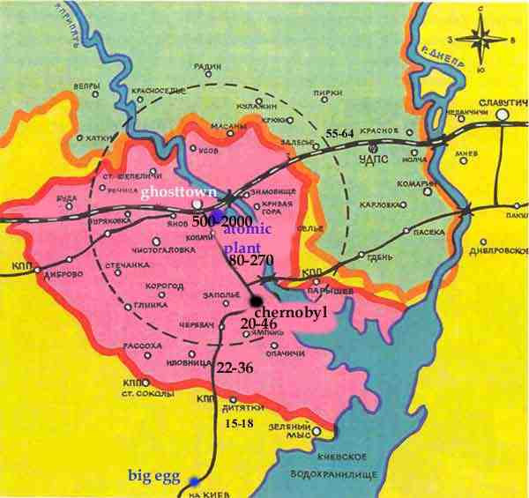
Nikdy jsem neměla problémy s hlídači na kontrolních stanovištích. Jsou to experti a pokud najdou radiaci na vašem vozidle, dostanete chemickou sprchu. Nepočítám kolikrát tito "experti" zkoušeli najít důvody proč mi dát sprchu, protože to bylo častokrát více o fyzické biologii než biologické fyzice...
600 LET
V pátek 25. dubna 1986 bylo zahájeno naplánované odstavení 4. bloku elektrárny, kterému měl předcházet běžný experiment, jež měl ověřit, zda bude generátor elektřiny schopen při setrvačném doběhu turbíny napájet havarijní chlazení cca 40 sekund po uzavření přívodu páry do turbíny. V jednu hodinu ráno tedy začalo snižování výkonu reaktoru, následně bylo odpojeno havarijní chlazení, aby nepůsobilo během testu. Test byl nicméně z důvodu potřeby dohnat plán o několik hodin odložen, avšak havarijní chlazení zůstalo odpojeno. Střídání směn způsobilo, že v testu pokračovali nepřipravení operátoři, jejichž chybou došlo k zastavení štěpné reakce díky velkému poklesu výkonu, jehož zvýšení mělo být dosaženo zapnutím dodatečného čerpadla. Silným ochlazováním však došlo k poklesu tlaku a dalšímu snížení výkonu a vypnuté havarijní systémy nemohly reaktor zastavit. I přes tyto problémy byl spuštěn experiment uzavřením přívodu páry. Snížil se průtok chladící vody, rostla její teplota i tlak, pára přetlakovaného reaktoru odsunula horní betonovou desku reaktoru vážící 1000 tun, do reaktoru vnikl vzduch a reakcí vodní páry se žhavým grafitem vznikl explodující vodík, který rozmetal do okolí palivo a grafit a způsobil tak požár.
Jakmile začne grafit hořet, je téměř nemožné ho uhasit. 9 dní museli helikoptéry shazovat celkem 5000 tun písku a jílu než se to podařilo. Radiace byla však tak intenzivní, že mnozí piloti zemřeli. Situaci navíc zkomplikovali hasiči, kteří zpočátku neinformováni hasili radioaktivní taveninu s teplotou 2000 stupňů obyčejnou vodu, ta se však ihned rozkládala na vodík a kyslík, které okamžitě explodovaly.
Byl to právě požár grafitu, který uvolnil největší množství záření do atmosféry a vzniklý radioaktivní mrak byl větrem hnán až nad Skandinávii. Příčiny nehody jsou popisovány jako osudová kombinace lidského selhání a nedokonalé technologie.
V duchu dlouhodobé tradice Sovětské spravedlnosti byli uvězněni všichni, kteří v dané směně pracovali - bez ohledu na zavinění.
Radiace zůstane v oblasti Černobylu další 48.000 let, ale lidé mohou tuto oblast začít znovu osidlovat za 600 let. Experti tvrdí, že v té době nejnebezpečnější částice vymizí nebo budou rozptýleny ve vodě a půdě v nepatrném množství. Pokud naše vláda nějak najde peníze a politickou vůli financovat nezbytný vědecký výzkum, možná dojde k nalezení způsobu jak neutralizovat či vyčistit kontaminaci dříve. Jinak budou muset naši vzdálení potomci čekat, dokud neklesne radiace na přijatelnou úroveň. Pokud použijeme nejnižší vědecký odhad, bude to trvat 300 let......někteří však říkají, že by to mohlo být i 900 let. Já si myslím, že to bude 300, ale lidé mě často obviňují z přílišného optimismu... 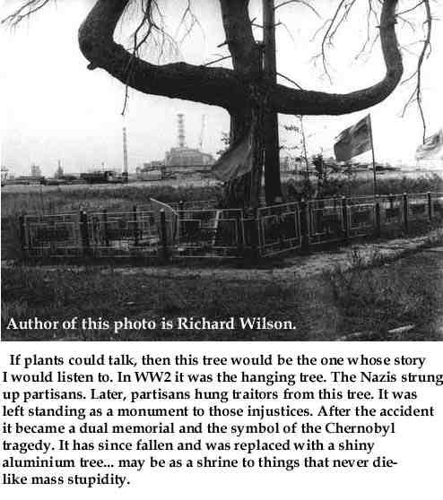
PAMATUJU SI...
V Ukrajinském jazyce je Černobyl název rostliny, pelyněk (absinth). Toto slovo zdejší lidi děsí. Možná je důvodem především mezi věřícími lidmi biblická zmínka o Pelyňku v knize o zjevení - která předpovídá konec světa....
REV 8:10 A třetí anděl zazněl, a velká hvězda spadla z nebe, hoříc jako by byla lampou, a spadla do řek, a spadla do fontán;
REV 8:11 A jméno té hvězdy je Pelyněk: a částí vod se stal pelyněk; a mnoho lidí zemřelo díky vodám, protože byly hořké.
Když někomu řeknu, že se chystám do "mrtvé zóny"... odpověďí je v nejlepší případě: "Jsi cvok?"
Můj táta říkával, že lidé se bojí smrtelných věcí, které nevidí ani necítí. Možná proto, že tato slova jsou dobrým popisem smrti samotné.
Táta je nukleární fyzik, a naučil mě hodně věcí. Daleko více se bojí rychlosti mojí motorky než místa kam jedu. Moje výlety do Černobylu nejsou jako procházka parkem, ale to riziko se dá zvládnout. Je to podobné chůzi s tyčí po laně. Jeden konec tyče je intenzita gamma záření a druhý je délka, po kterou se záření vystavujete. Ale lano je také pokryto kluzkým prachem, a to je to největší riziko. Vždy jezdím sama, někdy se spolujezdcem, ale nikdy s někým dalším na jiném stroji, protože nechci, aby přede mnou výřil radioaktivní prach.
Táta a jeho tým pracovali v "mrtvé zóně" posledních 18 let a zjišťovali co se v ten den stalo. Zbytek týmu byl složen z mikrobiologů, lékařů, botaniků a dalších profesí s dlouhými jmény a tituly.
V roce 1986 jsem byla školačka a několik hodin po nehodě nás táta všechny posadil do vlaku a poslal k babičce. Babička žije 800 km odtud a táta si nebyl jistý, jestli je to dost daleko od dosahu nukleárního výbuchu. Komunistická vláda, která byla u moci, držela vše o nehodě v tichosti. V Kyjevu nutili lidi do stupidní oslavy dne práce a tehdy obyčejní lidé slyšeli ze zpráv zahraničních rádií o nehodě a o příbuzných, kteří zemřeli. Skutečná panika začala 7 až 10 dní po nehodě. Ti, kteří byli vystaveni extrémně vysoké intenzitě nukleární radiace v prvních 10 dnech, kdy to bylo stále ještě státní tajemství, včetně nic netušících návštěvníků oblasti, buď zemřeli nebo měli vážné zdravotní problémy. 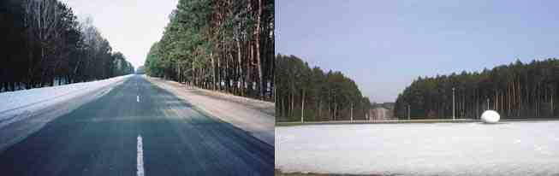
CESTA NA SEVER
Je čas vydat se na cestu. Toto je naše silnice. Na těchle cestách nebude mnoho aut. Toto místo má špatnou pověst a lidé se mu vyhýbají. Čím dále pojedeme, tím levnější jsou pozemky, tím méně bude lidí a lepší budou silnice.. úplně opačně než ve světe jak ho známe. Jakmile mineme 86tý kilometer, narazíme na gigantické vejce, které označuje bod, kde civilizace jak jí známe končí a jízda Černobylem začíná.
Někdo ho sem přivezl z Německa. Představuje ŽIVOT pronikající skrze tvrdé skořápky neznáma. Nejsem si jistá, jestli je tento symbolismus povzbuzující nebo ne. Každopádně nutí lidi k zamyšlení, a pro nás je tohle naše poslední šance udělat zásoby poživatelného jídla, pitné vody a nekontaminovaného benzínu. Naše cesta odtud je stále se ztemňující obrázek opuštěných měst, prázdných vesnic a mrtvých farem.. 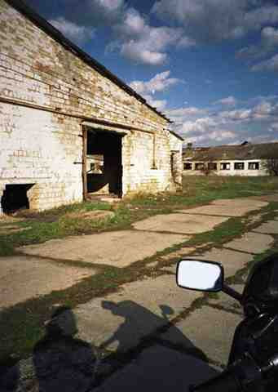
JÍZDA
Toto zbylo z úrodné vesnice s 4.500 obyvateli. Leží 50 km jižně od reaktoru. 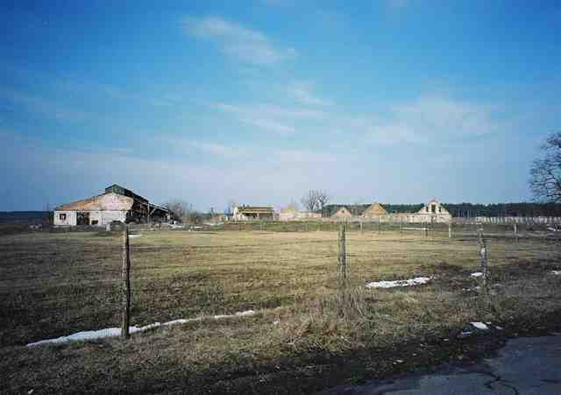
Nyní jsme 50 km západně od reaktoru. 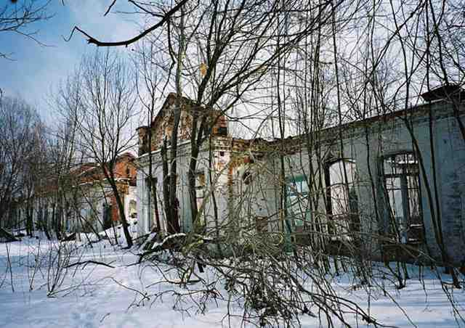
Tento starý muž žije v oblasti Černobylu. Je jedním z 3.500 lidí, kteří buď odmítli odejít nebo se vrátili do svých vesnic po výbuchu v roce 1986. Obdivuji tyhle lidi, protože každý z nich je svým způsobem filozof.
Když se zeptáte, jestli se bojí, řeknou vám, že raději zemřou doma na následky ozáření, než v neznámém prostředí steskem po domově. Jedí jídlo z vlastních zahrad, pijí mléko od vlastních krav a prohlašují, že jsou zdraví, ale starý muž je jedním z pouze 400 lidí, kteří přežili takto dlouho. Možná se brzy přidá ke svým 3,100 sousedům, kteří odpočívají navěčnost pod zemí jejich milovaných domovů. Ukazuje se, že nejodvážnější zde umírají nejdříve. Možná je to tak všude. 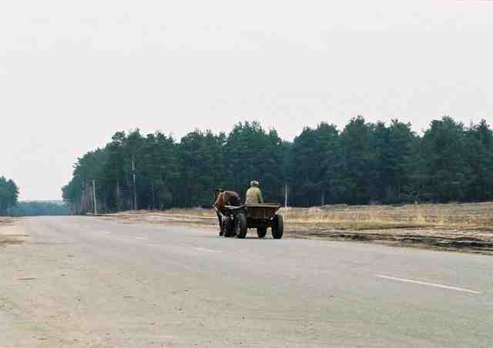
BĚLORUSKO
Nyní přejíždíme hranici s Běloruskem. Zlověstný temný vítr toho dne přinesl 70% černobylské radiace sem. Jak pojedeme hlouběji na území Běloruska, začneme chápat nesmírnou rozlohu oblasti, která byla otrávena, a zůstane otrávena do roku 2525. Většina zdejších domů je vyrobena ze dřeva a dřevo absorbuje záření jako houba na mytí. 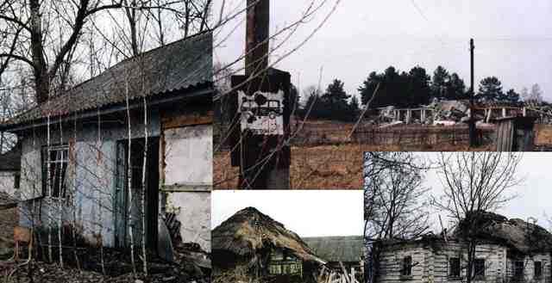
Tohle je hřbitov. V mnoha vesnicích jsou narychlo vyryté škrábance na dřevěných křížích jediným záznamem, který zůstal po bohatých životech. Mnoho milovaných, kteří se pro mrtvé modlili, je zde pravděpodobně také.
Nemohu najít tuhle vesnici na mojí mapě, ale městský hřbitov vypráví příběh, že od začátku 19.století až do roku 1986 se všichni lidé, kteří zde žili jmenovali Smirnovové.
Musí to být vesnice nějaké sekty, kde se bratři žení se sestrami a všichni mají stejné příjmení. Zapíšu si tuhle vesnici do mapy a nazvu jí Smirnovka. Tak říkáme slavné vodce. Zajímalo by mě, jestli je nějaké spojení mezi lidmi, kteří zde žili a lidmi, kteří dělají vodku Smirnoff.
Můžu jenom hádat, protože tu stejně není nikdo, kdo by mi odpověděl... 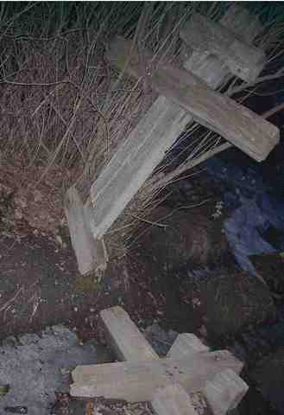
VJÍŽDÍME DO OBLASTI ČERNOBYLU
V téhle oblasti není žádná benzínka, takže nádrž musí být plná a zkontroluji i rezervu a nářadí na opravu pneumatik. Nechci zůstat uvězněna uprostřed nukleární pouště. 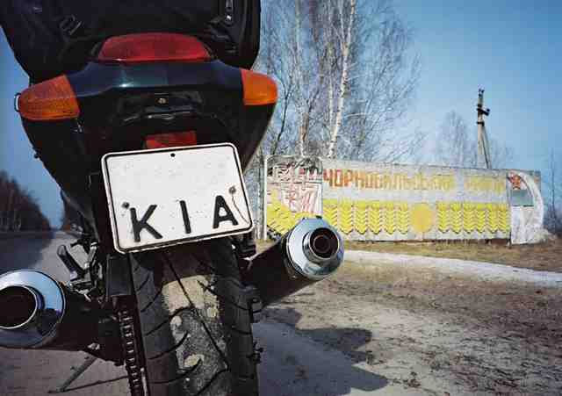
KONTROLNÍ STANOVIŠTĚ
Toto je kontrolní stanoviště, jedno z 24 stanovišť, které vedou do mrtvé zóny. Pro vstup do zóny se zakázaným vstupem potřebujete speciální povolení. Moje vydala vládní organizace. Díky tati! 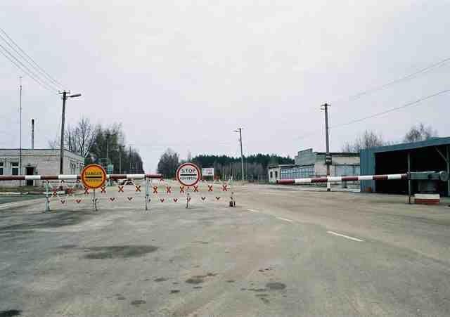
Tady dopřejí neopatrným nebo těm, co mají smůlu chemickou sprchu. 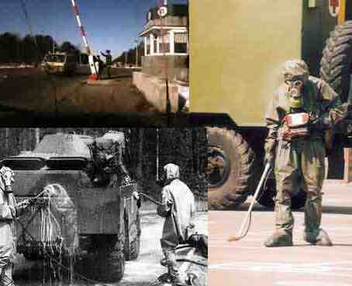
Jakmile projdu kontrolním stanovištěm, mám pocit, že jsem vystoupila ze skutečného světa. V mrtvé zóně mi připadá, jako by mi ticho vesnic, cest a lesů něco sdělovalo....něco, co nechci slyšet.... něco, co mě přitahuje a zároveň odpuzuje. Je to záhadně strašidelné - jako vstupovat do obrazu s kapajícími hodinami od Salvatora Dali. 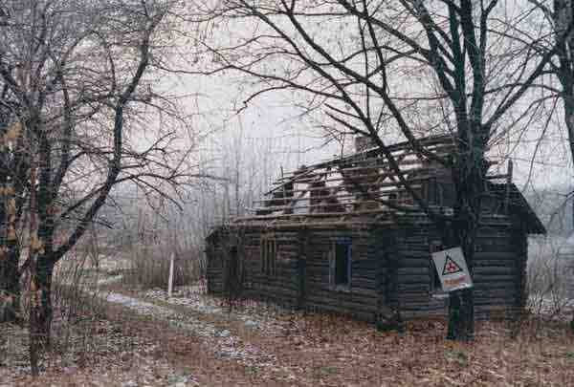
ZTRÁTY
Všude je ozářená technika, tak daleko kam jen oko dohlédne. Jsou tu různé typy armádních vozidel. Většina z nich byla ten den plná vojáků. 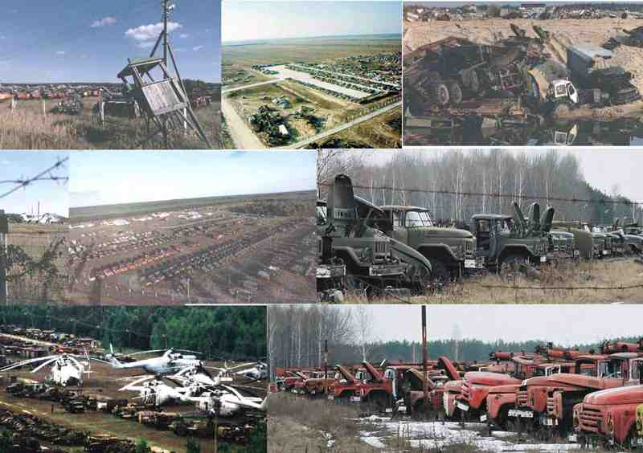
Kolik lidí zemřelo na ozáření? To nikdo netuší - ani přibližně. Oficiální zprávy říkají, že mezi 300 až 300,000 a mnoho neoficiálních zdrojů odhaduje množství obětí na 400,000. Konečné číslo se za naší existence nedozvíme, a možná ho nebudou znát ani naše děti. 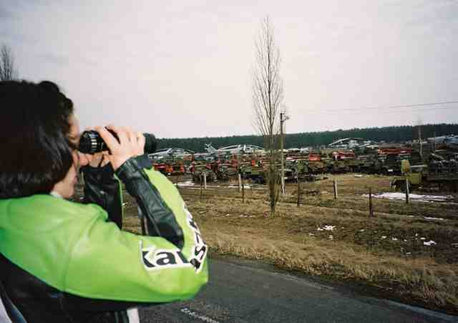
Je jednodušší počítat materiální škody. Pro region to byla ničivá hospodářská katastrofa, ze které se možná nikdy nevzpamatuje. 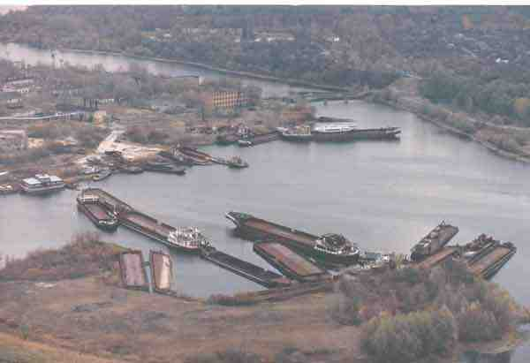
Hasičské stroje se nikdy nevrátí do garáží a hasiči se nikdy nevrátí domů. Tyto hasičské stroje jsou jedny z nejvíce radioaktivních objektů v celém Černobylu. Hasiči byli první na scéně a mysleli si, že jde o obyčejný požár. Nikdo jim neřekl, s čím skutečně mají tu čest. 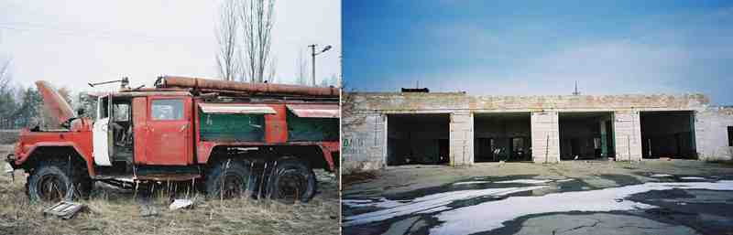
LIKVIDÁTOŘI
Likvidátoři jsou lidé, kteří byli povoláni, nebo donuceni asistovat při čištění neboli "likvidaci" následků nehody.
Totalitní vláda Sovětského svazu donutila mnoho mladých vojáků asistovat při čištění černobylské nehody, zřejmě bez dostatečného ochranného oblečení a bez vysvětlení nebezpečí, kterému se vystavují. V prvním roce pomáhalo likvidovat černobylskou katastrofu přes 650,000 likvidátorů. Většina z těch, kteří pracovali jako likvidátoři onemocněla a podle některých odhadů jich 8,000 až 10,000 zemřelo na následky ozáření, kterému byli vystaveni v elektrárně.
Tato skupina nejspíš patřila k těm, kteří stavěli nad zničeným reaktorem č.4 stavbu zadržující záření, která se nazývá SARKOFÁG.
obrázek: Čističi (Likvidátoři) jedou do elektrárny v Černobylu. Fotografoval Lu Taskey. 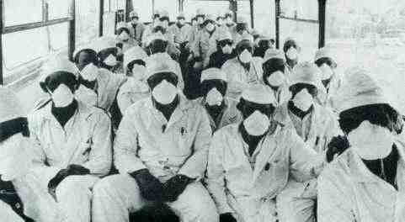
Toto peklo se svým způsobem stalo rájem pro divoká zvířata - přinejmenším na povrchu. Skvěle se jim daří bez lidí, kteří je lovili, ale nikdo zcela nechápe jak mohla radiace ovlivnit jejich genetickou informaci, rozšíření, migraci nebo jejich integraci do přilehlých "bezpečných" oblastí.
Byly hlášeny různé mutace, ale zoologové to popírají. Populace vlků a divokých prasat rapidně vzrostla. Přežívají v opuštěných domech a chýších. Jsou však podivuhodně neagresivní. Možná za to mohou zdroje jídla, kterých je dostatek pro všechny druhy, kromě člověka, přestože jsou kontaminované. Není obvyklé vidět vlka, lišku a divočáka nebo jelena nedbale se procházet po silnici. 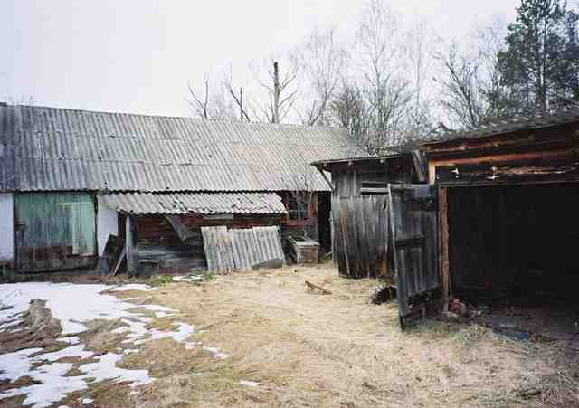
Zde jsou koně Převalského. Někdo jich sem pár dovezl z Asie před několika lety, zalíbilo se jim tu a nyní běhají po černobylské oblasti tři stáda. Jsou statní a stále v pohybu. Mají prehistorický vzhled. Když se přeženou kolem v plné rychlosti, člověk by čekal, že bude následovat houf pradávných Eohippů (nejstarší doložený předek dnešního koně).
Zoologové dovezli do této oblasti také dva americké bizony, ale pokus chovat je tu se nezdařil. Samec utekl. Nevím, jestli utíkal od radiace nebo od samice, ale naposledy byl vidět v Bělorusku, jak míří na západ. Možná se rozhodl vrátit se do Ameriky. 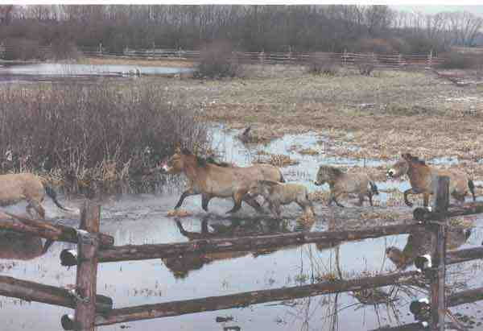
Toto je město Černobyl. Celá jeho populace byla v roce 1986 evakuována. Byla to základna zaměstnanců elektrárny. Geigerův měřič tu teď ukazuje 20-80 microroentgenů. Je to nejbezpečnější oblast v mrtvé zóně. 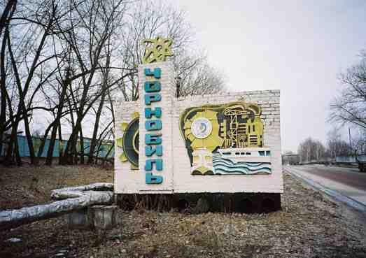
Tohle je místo vzdálené 18km od města Černobyl směrem k elektrárně, a 22 km k Městu Duchů (Pripjať). 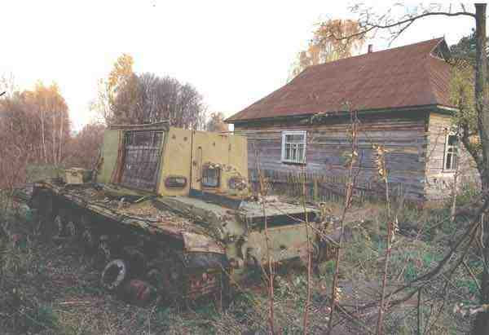
Toto je volební dům ve vesnici. 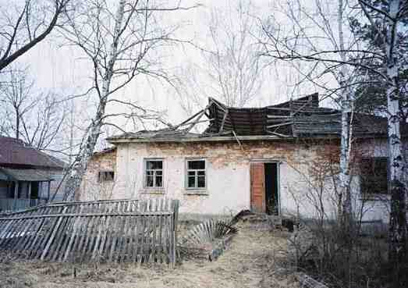
Muselo být docela nudné účastnit se voleb s jedním kandidátem z jedné strany, takže účast byla velmi nízká. Alespoň dokud místní úředníci nepřišli na myšlenku nabízet za hlasování pití zdarma. To inspirovalo voliče k tomu, aby se začali o politiku zajímat. 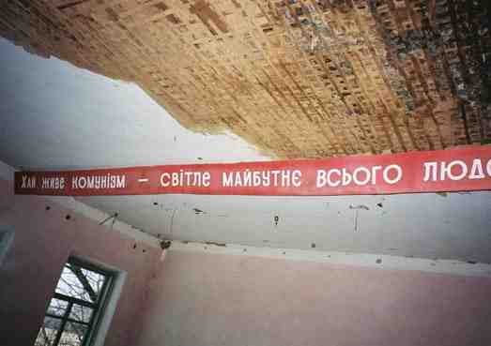
Dveře napravo vedly do místnosti s pitím zdarma a dveře nalevo do volební místnosti. Nevím, jestli napadlo úředníky udělat ze dne po volbách prázdniny, aby dali voličům čas vystřízlivět než se vrátí do práce. Starý muž, který mi tento příběh vyprávěl si nemohl vzpomenout. 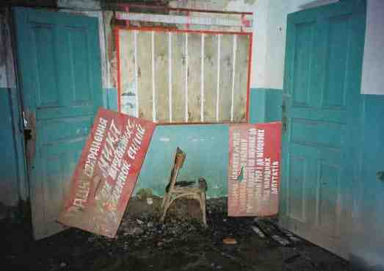
JADERNÁ ELEKTRÁRNA
Obvykle mě pípající geigerův měřič v této části cesty donutí k zařazení vyšší rychlosti a prosvištění této oblasti jako o život. Políčko stromků přede mnou se jmenuje Červený, nebo také "Magický" les. V roce 1986, zářil tento les díky radiaci červeně.
Pokáceli ho a zakopali metr pod zem.
Na asfaltu ukazuje měřič 500 - 3000 microroentgenů, v závislosti na tom, kde přesně stojíte. To je 50 až 300 krát větší radiace normálního prostředí. Pokud bych šla o deset metrů blíž k elektrárně, měřič by se dostal za měřitelné hodnoty. Kdybych šla několik set metrů směrem k reaktoru, radiace by byla 3 roentgeny za hodinu - což je 300,000 násobek normálního stavu. Kdybych pokračovala až k reaktoru, dnes v noci bych zářila do tmy. Možná proto ho nazývají magický les. Je v tom cosi magického když člověk vkročí v motorkářském obleku a vyjde jako rytíř v zářící zbroji. 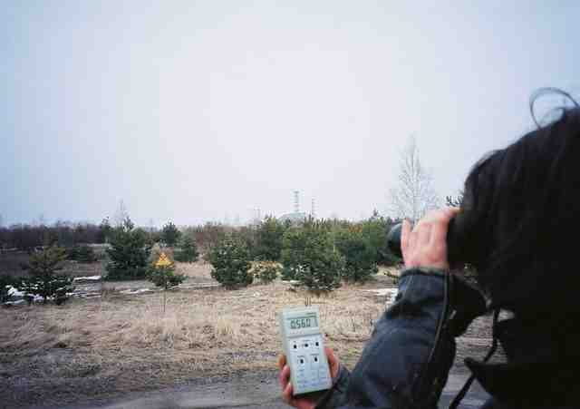
Toto je území jaderné elektrárny. Měřič zde také ukazuje 500-3000 microroentgenů za hodinu. 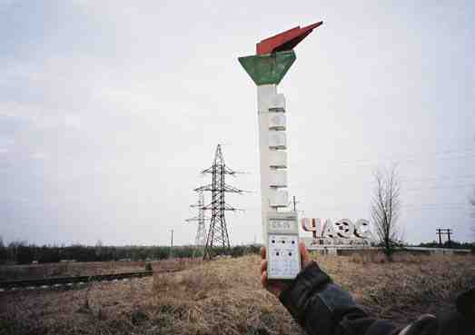
Elektrárna byla nadobro zavřena v roce 2000. Brzy bude potřeba postavit nový sarkofág, protože ten původní byl postaven narychlo a začíná se rozpadat. 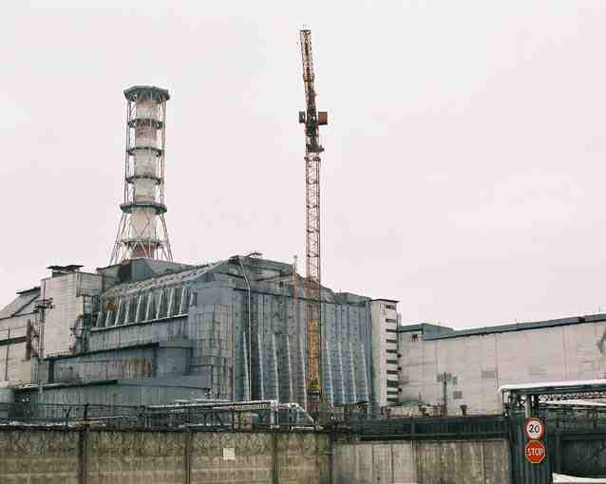
Toto je mezní hranice. Za ní je potřeba ochranný oblek......Tak odvážná nejsem. 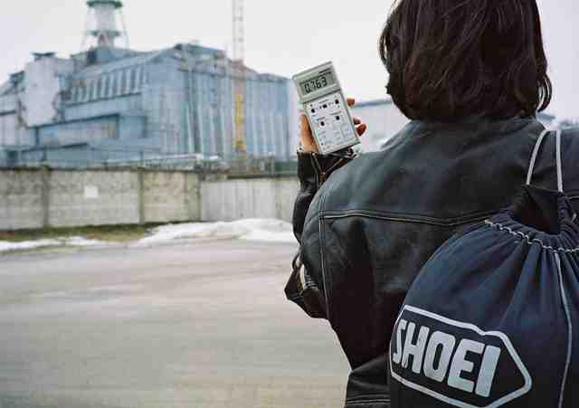
PRIPJAŤ (MĚSTO DUCHŮ)
Pokud si odskočíme 4 kilometry, dostaneme se k branám Města Duchů. Bylo založeno v roce 1970 a je vzdáleno 4 km severně od reaktoru. Žilo tu 48,000 lidí, kteří milovali svoje město. V roce 1986, to bylo moderní, zelené a útulné místo pro život. 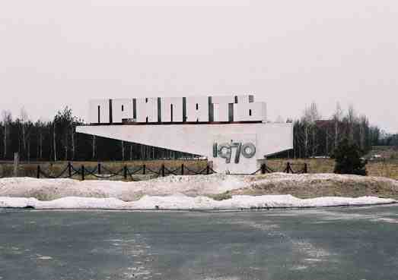
TICHO
Toto město by mohlo být atraktivním turistickým místem. Některé cestovky se snažili naplánovat výlety do tohoto města, ale první skupina turistů shledala ticho neuvěřitelně nervujícím a totálně strašidelným. A to také je. Zaplatili 1200 hryven na 2 hodiny exkurze a po 15 minutách, chtěli utéct pryč. To ticho tady je ohlušující. 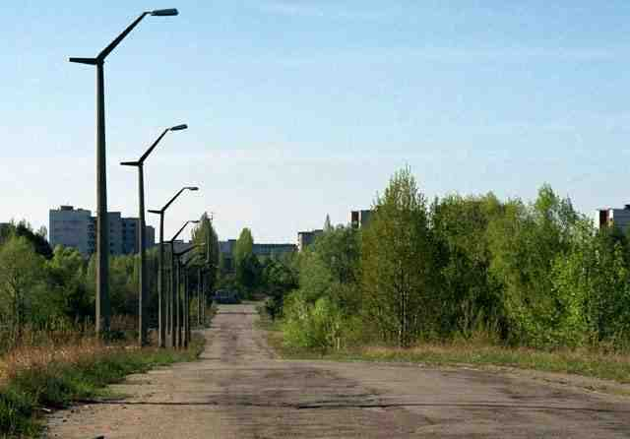
TICHÉ MĚSTO
Toto je sídlo městských stráží. 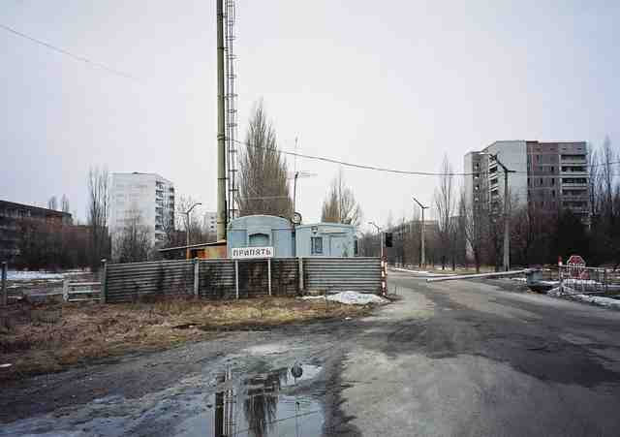
Na první pohled vypadá Město Duchů jako normální město. Je tu zastávka taxi, obchod s ovocem a zeleninou, něčí prádlo visí na balkónu a okna jsou otevřená. Ale pak jsem viděla slogan na budově, který zní - "Strana Lenina Nás Dovede K Vítězství Komunismu"..... a uvědomila si, že ta okna byla otevřena pro jarní vzduch dubna roku 1986. 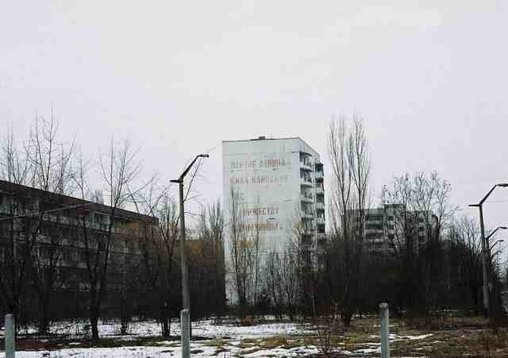
Je tu mnoho staticky nebezpečných míst, nebo takových, co absorbovaly množství radiace. V této oblasti jsou místa, kam se nikdo neodváží, ani vědci s ochrannou výstrojí. Jedním z takových míst je Červený les a dalším hřbitov ve Městě Duchů. Příbuzní lidí, kteří jsou zde pohřbeni je nemohou navštěvovat, protože kromě lidí je zde zakopáno množství radioaktivního grafitu z nukleárního jádra. Je to jedno z nejvíce toxických míst na Zemi. 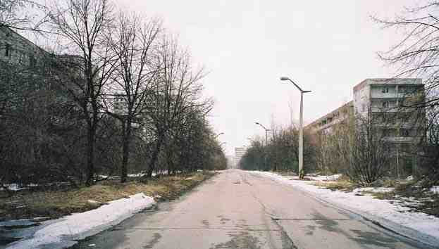
OBCHOD S MOTORKAMI
Možná nebylo tak těžké uhádnout, že tohle bude první místo, které chci vidět. Je to motorkářská záležitost. 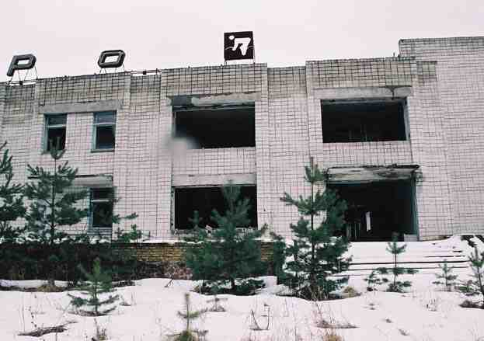
Žádný obchod s motocykly nemohl přežít takovou katastrofu. 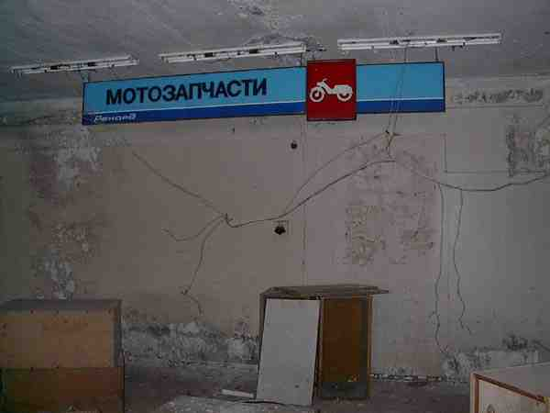
Tohle je cenovka motocyklu Čezet. Cena je 1050 rublů. Čezet! Byla to naprostá mašina snů pro všechny mladé motorkáře v Sovětském Svazu.
Pamatuju si jak jsem jako malá holka postávala venku před výklohou v hloučku drsných kluků a přes sklo jsme civěli na nabídku obchodu s motocykly......snili jsme o tom, co by se s takovým strojem s 26 koňskými silami dalo dělat, protože dědův starý dinosaurus měl jen 15 koní, ale jak bychom si to vůbec mohli v tomhle životě koupit???? Průměrná měsíční mzda činila tehdy pouze 180 rublů.
Když začaly v neděli ráno ve městě houkat sirény vypukla ohromná panika. Díky policii, která evakuovala obyvatelstvo zůstaly banky a zlatnictví téměř bez dohledu, ale tento obchod byl vyprázdněn během hodiny. Policie začala honit zloděje v květnu, když se radioaktivní televize začaly objevovat v zastavárnách v Kyjevu. 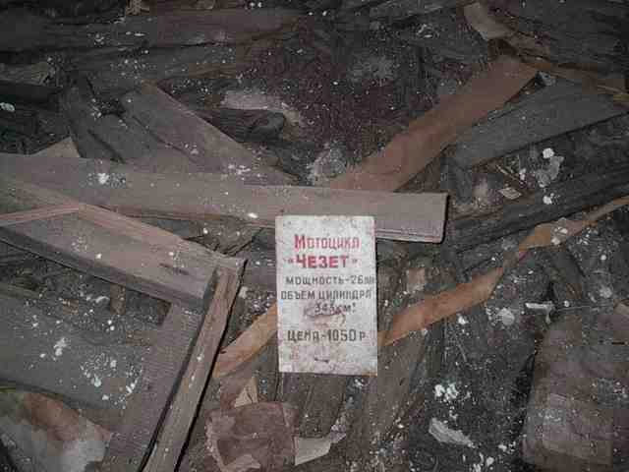
HOTEL
Jsme na recepci největšího hotelu ve městě. Toto je pokoj, kde rostou stromy z kamenné podlahy. 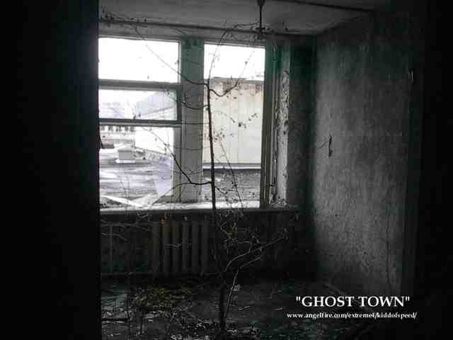
Toto je společenská místnost. Používala se pro svatby oslavy narozenin, podnikové večírky. Je tu více znaků života než kdekoliv jinde ve městě. 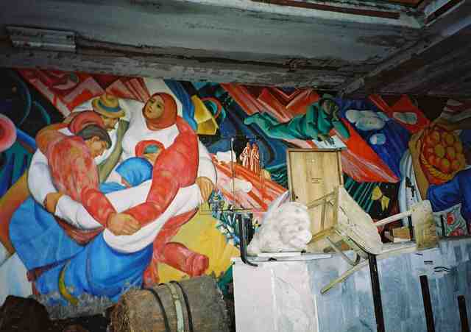
DOMY
Ve městě je relativně bezpečné být na otevřeném prostranství. Skutečné nebezpečí číhá uvnitř domů. Člověk musí být zvláště opatrný v domech s okny otevřenými směrem k jaderné elektrárně. Procházka bez speciálního zařízení pro detekci radiace je zde jako cesta minovým polem ve sněžnicích. 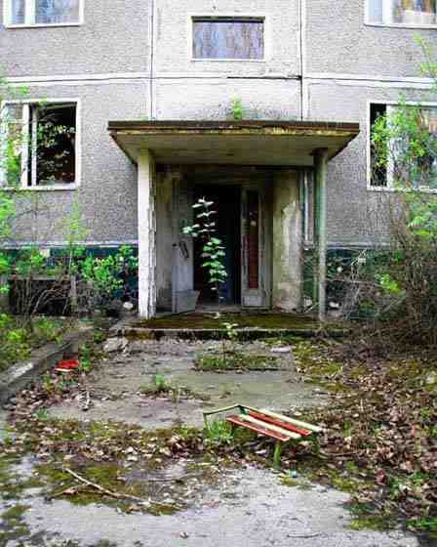
Všechna dveře jsou otevřená, aby se snížilo riziko. Skrz dveře prochází vzdálená ozvěna života, který tu byl. 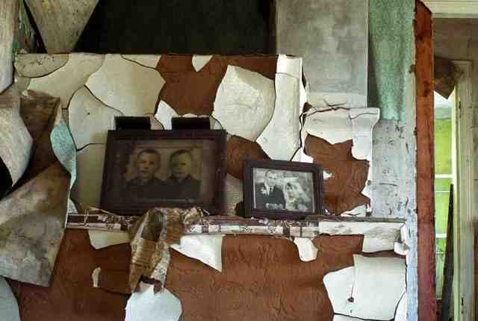
NOVÝ ZAČÁTEK
Děti se musely rozloučit s oblíbenými hračkami. Lidé museli vše opustit, od fotek svých rodičů po automobily. Jejich šaty, peníze a pasy byly změněny státními orgány. Neuvěřitelné, lidé měli domovy, motorky, garáže, auta, chatky, peníze, přátele a příbuzné. Měli svoje životy. Každý měl svůj koutek. A pak, během hodin, se celý jejich svět roztříštil na kousky. Po několika hodinách cesty v armádním voze stáli pod sprchou smívající radiaci. Pak vkročili do nového života, nazí, bez domova, přátel, peněz, minulosti a s velmi pochybnou budoucností. 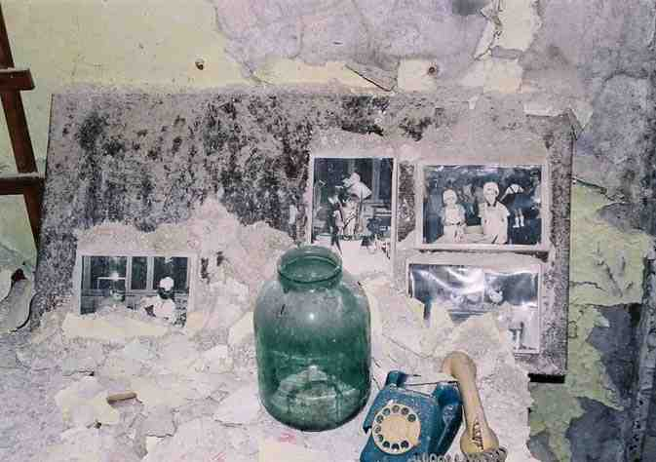
Tito jezdci byli součástí městských oslav v roce 1985. Jezdili na starých Sovětských strojích. Tolik věcí se změnilo od roku 1985, a jednou z nich je technika. Můj velký Ninja nejspíš produkuje víc koňských sil než všechny tyhle motorky dohromady. 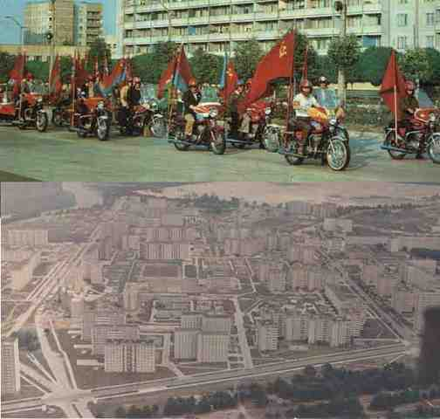
Ale jejich vlajky jsou tu stále. 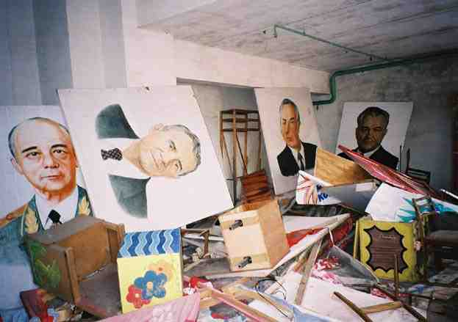
Všechny tyhle veselé blbosti byly pro oslavu Svátku práce na 1. Máj. 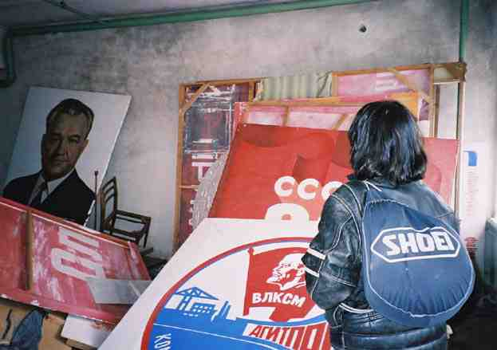
I pošta je ozdobena na oslavu 1. Máje. 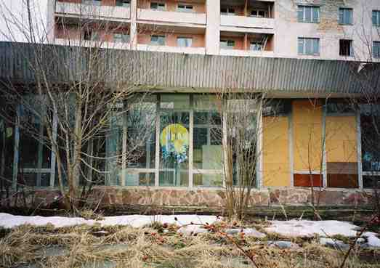
1. Máj však nikdy do tohoto města nepřišel. 27. dubna byla celá populace evakuována a tato ulice od té doby oslavu neviděla....a nejspíš nikdy neuvidí. 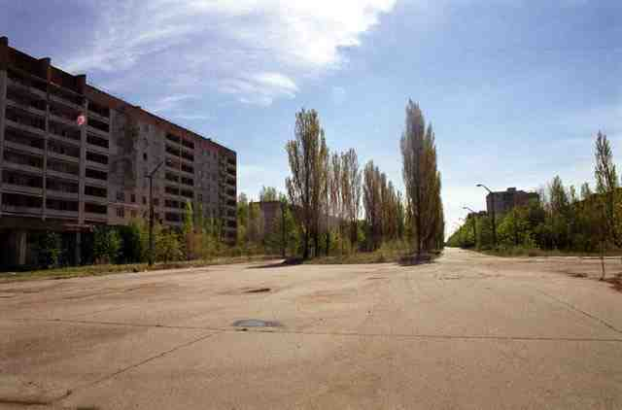
Kavárna Duchů 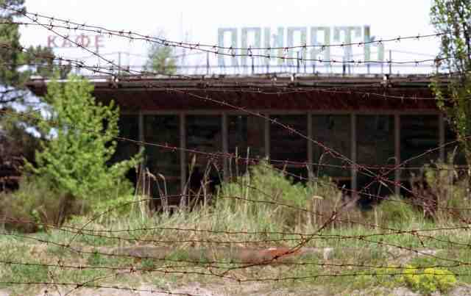
Takhle město vypadalo začátkem 80. let. 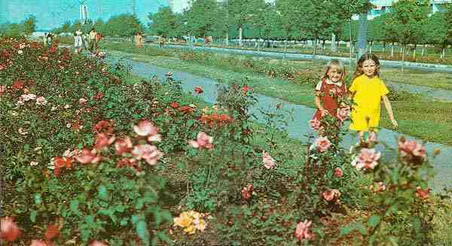
Takhle vypadá teď. Park je nejvíce radioaktivní částí města protože je přímo před reaktorem. V den katastrofy přinesl severní vítr první mraky právě sem a říká se, že lidé běhali jak o život, když hledali děti v atomovém kouři...... Nevím, jestli je to pravda. 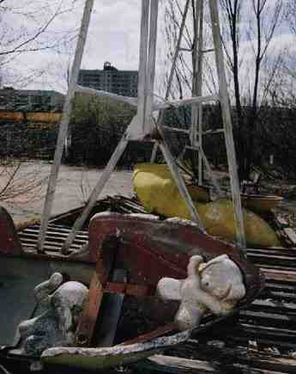
Možná budou budoucí archeologové srovnávat toto město s Pompejemi. Sovětská éra je tu navždy uchována v radiaci, která vydrží mnoho století. Každým krokem směrem k těmto autíčkům se zvyšuje hodnota na mém měřiči o 100 microrentgenů. 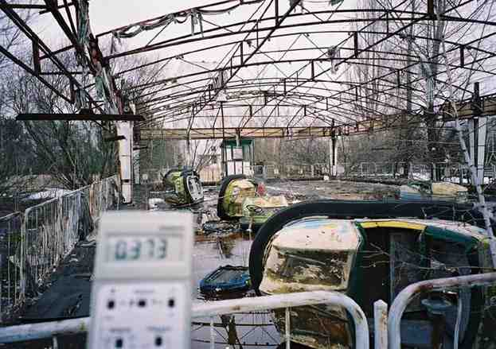
V ruském jazyce se řekne velká lopata "ďáblovo kolo". Hmm, tohle docela vypadá jako jedno. 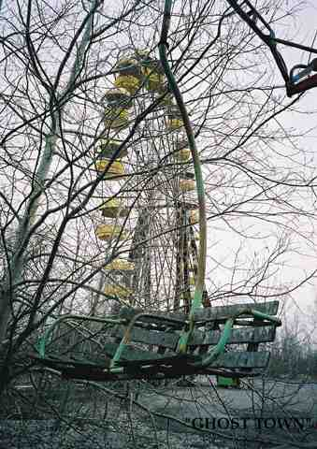
Na kolotoči je 103 microroentgenů za hodinu. Toto místo symbolizuje, co se tu skutečně stalo. 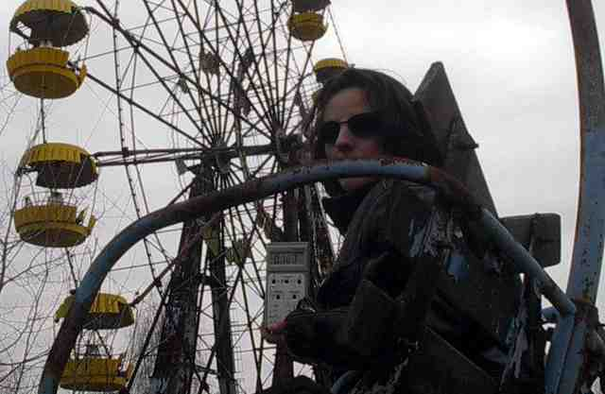
Toto je nejvyšší budova ve městě. V den katastrofy se mnoho lidí shromáždilo na střeše, aby viděli krásný zářivý mrak nad elektrárnou. 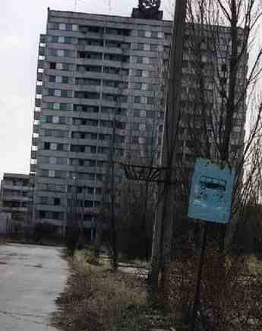
CESTA VZHŮRU
Jdeme na střechu budovy. 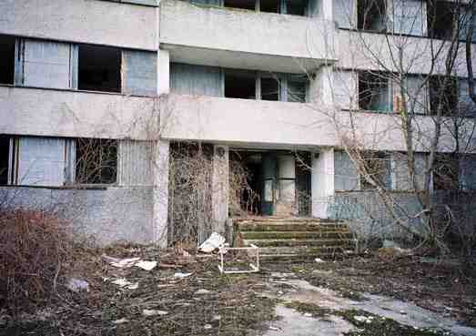
Dveře výtahu jsou navždy otevřené. 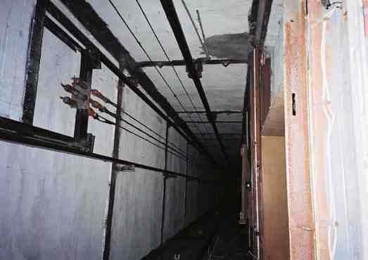
Někdo si nevybral schránku. Pár novin a dubnové vydání magazínu "Rybaření a lov". Možná byli mimo město. Tak či tak, nikdy se nevrátili. 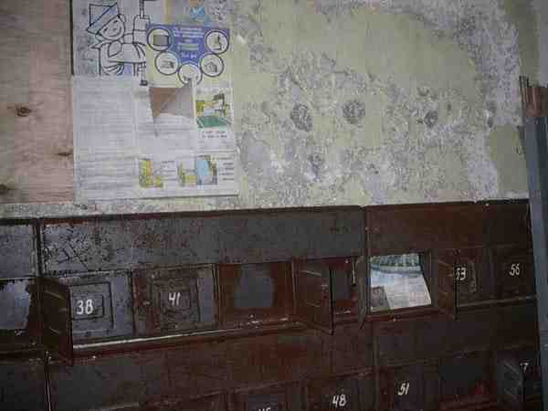
Nápis na zdi říká Vovik + Táňa = láska. Člověka by zajímalo jestli přežili. A pokud ano, kde jsou dnes. Možná se podívají na tyhle stránky a uvidí tento obrázek a vzpomenou si na štastnější dny. 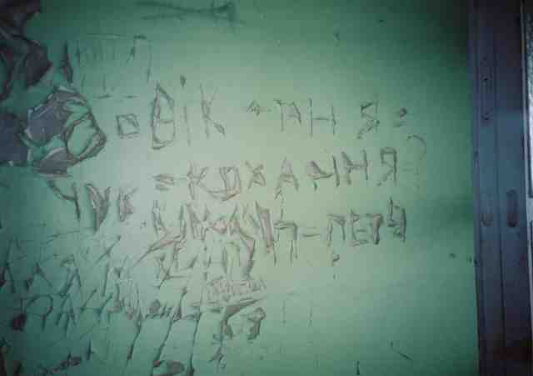
Tento muž nikdy nedostal svoje noviny. Zprávy v nich nebyly najednou důležité. Kalendář ukazuje sobotu, 26. dubna byl zvláštní den. Soudě podle věcí, které nechal u dveří, rád rybařil. Neděle a svátky byly označeny v kalendáři červeně a nyní blednou. 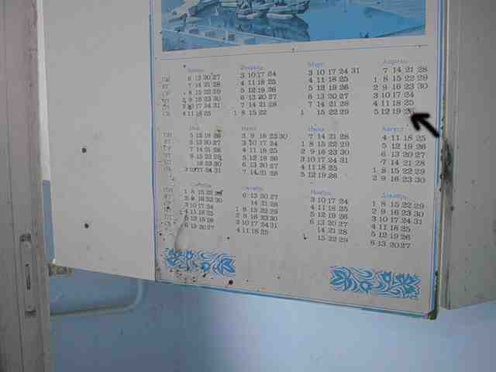
Nejspíš odešel na ryby a už se nikdy nevrátil. Zajímalo by mě jak se cítil. Je to jako by byl váš život rozdělen na dvě části. V jedné jsou vaše bačkory stále pod postelí, fotky první lásky leží na piánu...v druhém jste sám se vzpomínkami a prutem na ryby. 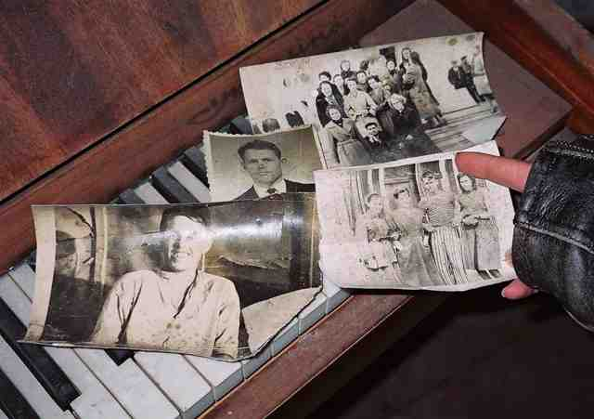
Ve městě se není před radioaktivním deštěm kam schovat.
NAHORU NA STŘECHU
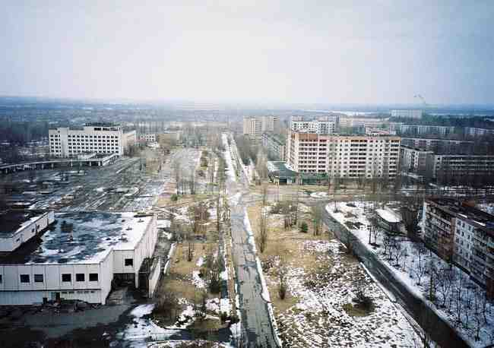
Odtud musel být na zářící mrak nad reaktorem úchvatný pohled. Stát na střeše nejvyšší budovy v tomto prázdném městě dává člověku pocit jako by byl na světě úplně sám - stejně jako v tomto celém městě je. 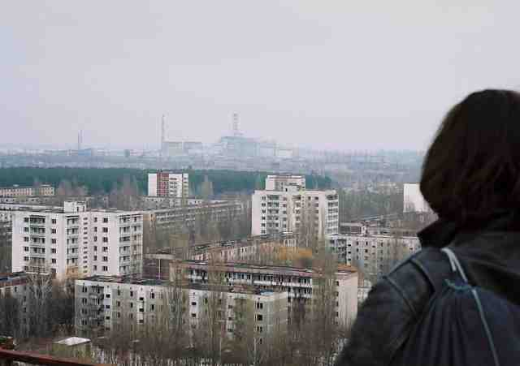
Říkají mu město, kde se zastavil čas. Možná proto, že hodiny zde neměří čas, ale stupeň radiace. 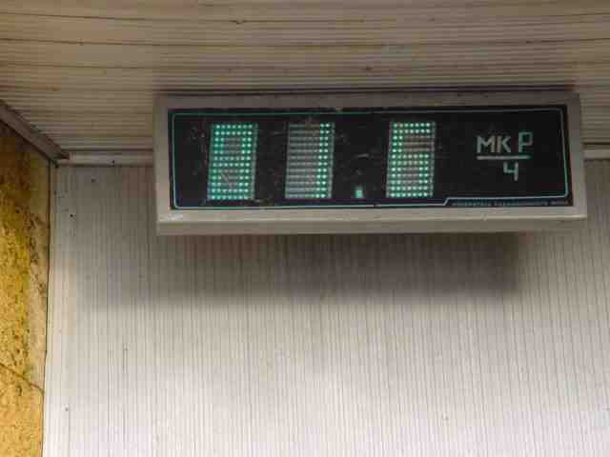
Není tu žádná telefonní síť. Ani mobil tu nefunguje. 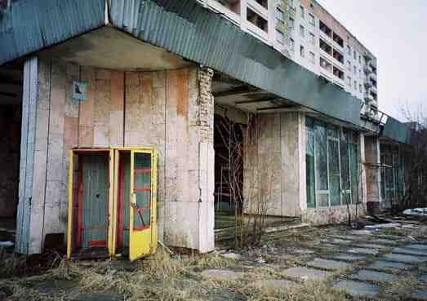
Den po nehodě umožňovalo tohle místo na mostě dobrý pohled na trhlinu v reaktoru, kterou udělala exploze. Mnoho odvážných lidí se sem chodilo dívat a byli koupáni vlnami smrtelných x-paprsků letících přímo proti nim ze žhavého jádra. 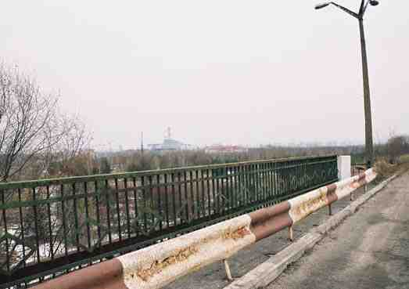
Tohle zbylo z bazénu. 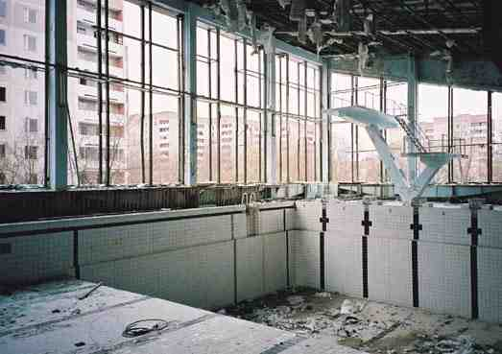
Tohle z hřiště. 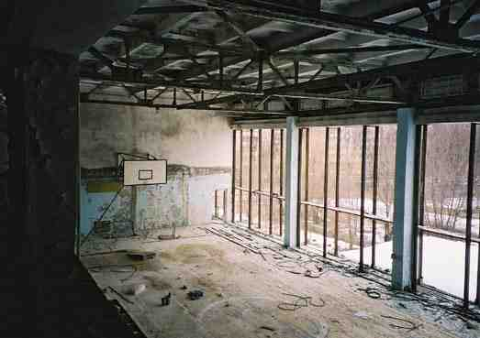
Beethovenova měsíční sonáta leží podupaná ve špíně. 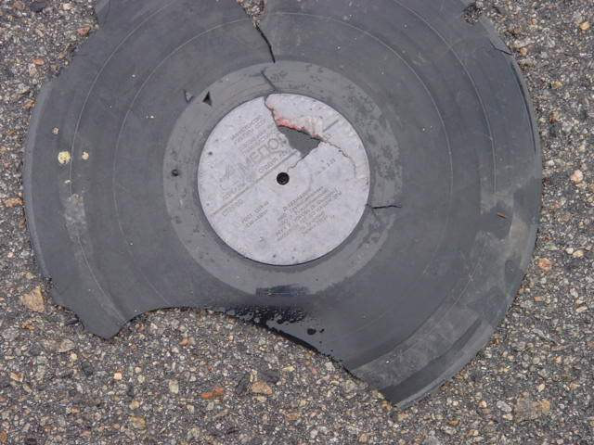
ŠKOLKA
Je čas vám všem poděkovat za pozornost. Poslední fotky jsou z městské školky. Jsou tu stovky malých plynových masek, poslední záznam v učitelském notesu říká, že jejich výlet v sobotu bude zrušen díky nepředvídatelné události. Zbytek fotek nepotřebuje komentář - vypráví příběh města způsobem, který nepotřebuje slov. 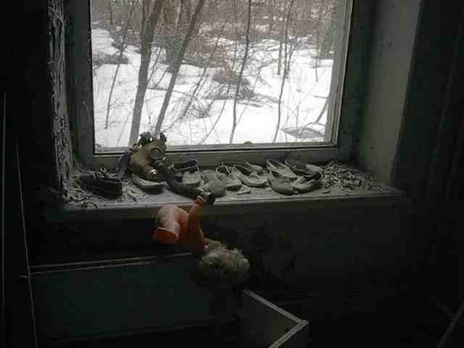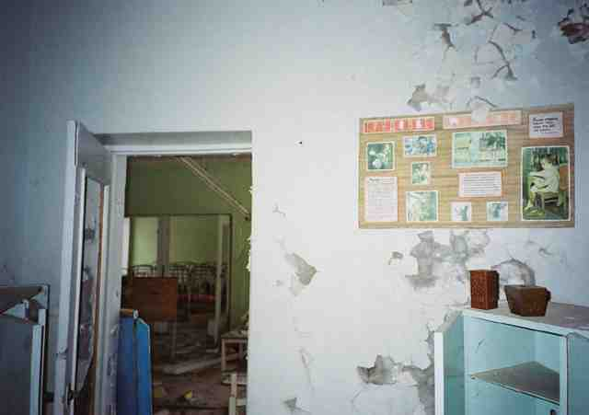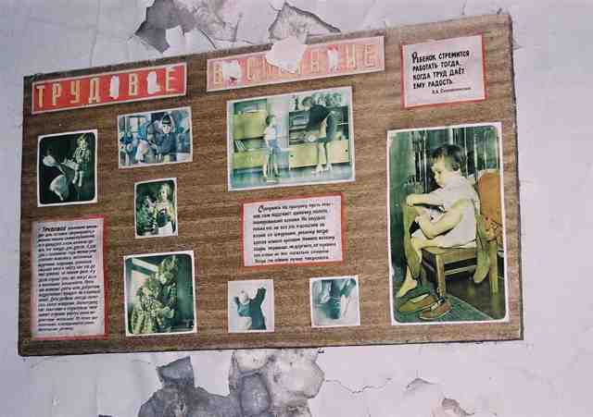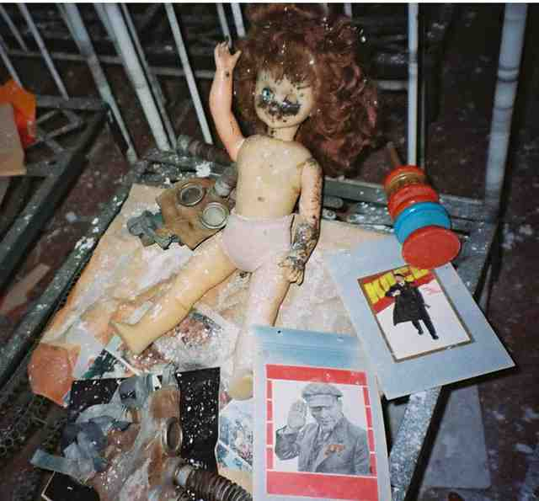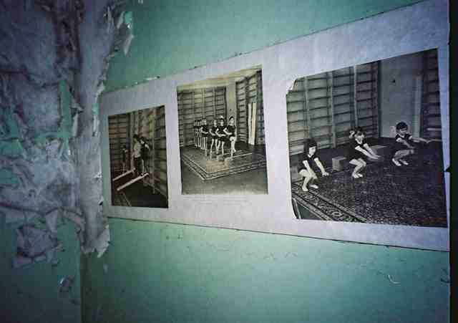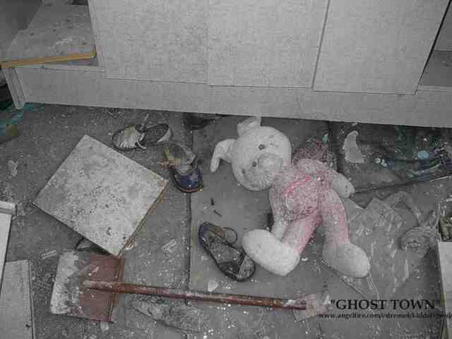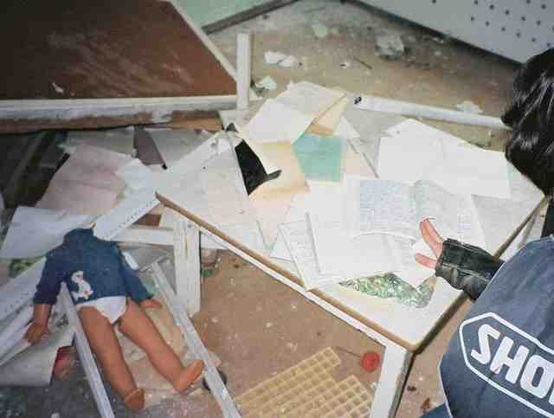
PROMÉTHEŮV OHEŇ
Tato socha byla uprostřed města, po nehodě byla přesunuta k elektrárně. Je to Prométheus, jak bere oheň Bohům a dává ho lidem... 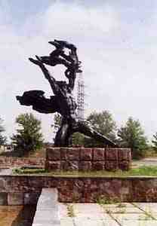
Fotografie na této stránce jsou moje nebo z archívu mého otce.
Několik obrázku bylo vzato od jiných fotografů. Bohužel neznám jména autorů těchto fotek, protože jsem je získala přes internet.
Pokud se najdou autoři těchto obrázků a budou chtít, abych je odstranila nebo přidala jejich jména nebo přidala více fotek na tyto stránky, zde je moje kontaktní adresa:
Ukraine 03187 Kiev-187 Zabolotnogo 20/A Post Box 25 Elena
Stránky byly volně přeloženy do českého jazyka a umístěny společně s obrázky na server talker.cz bez souhlasu autorky.
V případě, že bude autorka požadovat odstranění těchto stránek ze serveru, bude tak okamžitě učiněno.
V případě, že bude požádováno odstranění některých fotografií jiných autorů, bude tak okamžitě učiněno.
translated by ox.in 2005
asimilated by talker.cz 2005

